**崔正淳工作室**

**2018年5月活动简报**

编委：崔正淳，徐聪，林华娟，蒋军泽，尤丽娟

* 崔正淳工作室第1次研修活动
* 崔正淳工作室第2次研修活动
* 崔正淳工作室第3次研修活动

附录：1、崔正淳工作室三年计划

2、中学生自主学习记录表

一、双流中学崔正淳工作室正式启动并举行第一次研修活动

2018年5月3日，双流中学崔正淳工作室启动仪式及第一研修活动在德馨楼五楼百度厅顺利举行。研培中心邱刚田主任、名师管理办公室主任赵剑云主任、名师管理办公室高永琼老师，双流中学龙清明校长、徐天福副校长，以及崔正淳工作室所有成员参加，会议由徐天福副校长主持。

首先，崔老师工作室所有成员做了自我介绍，大家进一步增进了认识，并表达了进入工作室的愿望，希望在教学、命题、论文、课题研究、竞赛培训等方面通过一个团队的平台得到更好的提升。崔老师工作室是双流中学第五个工作室（全区共29个名师工作室），崔老师工作室共有来自五个学校的十名优秀教师，双中有六名，包括省优秀教师杨朝军老师、教研组长杨华敏老师等，另外还有棠湖外国语学校、棠中实验学校、东升一中、永安中学等学校的老师。

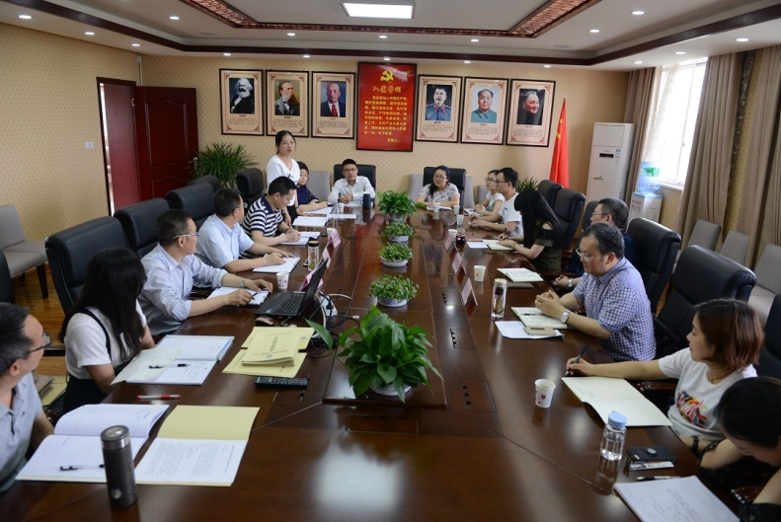

接下来，崔老师介绍了工作室的三年规划。崔老师希望工作室成员在教学研究方面，要加强理论学习、进行教学实践、参与试题命制、进行教学反思、参与各类赛课、参与教研活动、承担菜单培训等；在教育科研方面，希望工作室成员以中学生化学自主学习为研究方向，承担各级课题研究，发表各类论文。

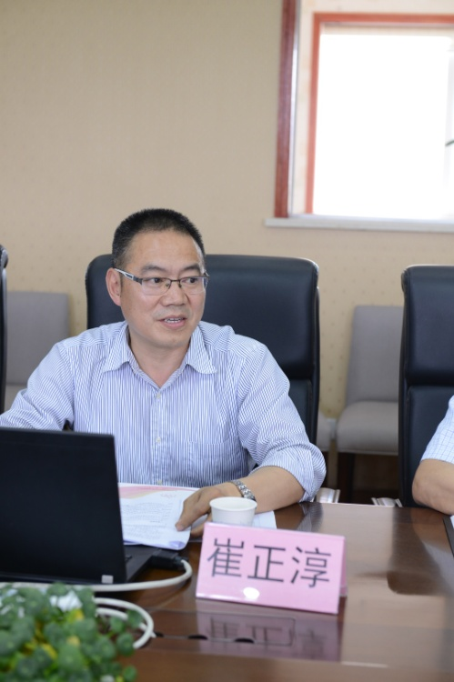

然后，研培中心名师管理办公室高永琼老师、名师管理办公室赵剑云主任，双流中学龙清明校长，研培中心邱刚田主任发别发表讲话。高永琼老师希望工作室成员要立恒心、坚持研修，有衷心、不断创新，有齐心、团结共进，并对工作室的各项任务和活动要求进行了详细指导。赵剑云主任希望工作室要有制度性、同伴性、引导性、实践性，要有凝聚力、内驱力、学习力和生命力，要任务主题化、手段信息化、内容课程化、成果细化、团队特色化。龙校长对崔老师工作室的成立表示热烈的祝贺，并表示将大力支持工作室的活动，包括办公条件和学员时间安排等方面。邱刚田主任同样对工作室的成立表示衷心的祝贺，并对导师和学员都提出了要求，希望导师从思想观念、方法、技术和人格魅力等方面做好引领作用，希望学员有个性化规划、处理好工学矛盾、主动思考。

随后，崔老师工作室进行了第一次研修活动，工作室成员围绕着自主学习展开讨论。双流中学徐聪老师进行了《中学生化学自主学习现状》的发言，介绍了文献获取途径，并结合庞维国的《自主学习学与教的原理和策略》、王磊的《基于学生核心素养的化学学科能力研究 》等文献介绍了自主学习的内涵、自主学习教学模式、自主学习测评等方面的研究动向。棠外的华英丽老师也做了发言，介绍了研究的基本思路，自主学习有哪些文献，以及自主学习的现状、能力培养、指导策略和评价等方面的研究情况。杨华敏老师进行了《中学生在化学学习中存在的问题及思考》的发言，认为中学生存在知识体系零散、基础知识不扎实，解题速度慢、解题能力差，不知道复习什么、怎么复习等问题，并分析了问题产生的原因及自己的解决策略。

最后，崔老师工作室成员及领导进行了合影。崔正淳老师是全国优秀教师、第十批“成都市有突出贡献的优秀专家”、双流区第一位正高级的高中化学教师（全区中小学共三名正高级教师），教学和科研成绩突出。崔老师工作室的成立是对崔老师工作成绩的肯定，崔老师工作室的成立将会培养出更多的化学名师，崔老师工作室的成立将会进一步地推动双流教育的发展！

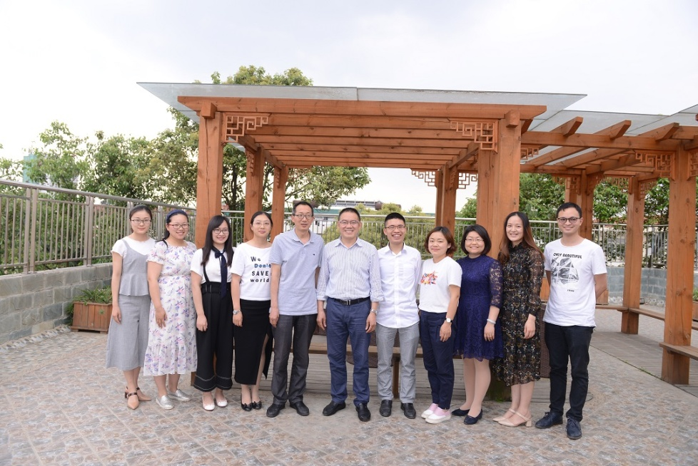

二、双流中学崔正淳工作室举行第二次研修活动

2018年5月15日，双流中学崔正淳工作室第二次研修活动暨双流区化学教研会在双流中学科技楼录课室顺利举行，崔老师工作室高中组全体成员和全区高一化学教师参加。本次活动的主题是化学必修1第四章第一节第二课时《海水资源的利用》同课异构。

首先，双流中学崔正淳工作室的尤丽娟老师在高一12班献课。尤老师将平板教学与自主学习、合作学习结合起来，让学生查找海水淡化方法并交流汇报，让学生亲自动手操作海带提碘实验并录成微课展示，用化工流程图分析海带提碘和海水提溴的过程，与学生同屏互动深入追问海水资源利用背后的化学原理，同时提醒学生注意不要过度开发海洋资源造成海洋污染。

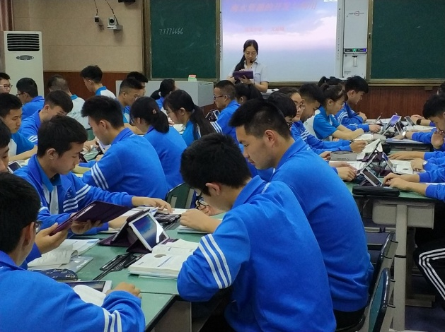

然后，棠湖中学郭小渠工作室的刘永兰老师在高一21班献课。刘老师结合丰富的视频素材和学生活动，以活动元的形式详细探讨了争夺海洋的必要性、海水淡化方法、碘发现的科学史、海带提碘的流程与原理等内容，并让学生分组实验海带提碘感受科学探究过程。

随后，崔正淳老师、冷丹老师和邱峥崎老师分别对课进行了点评。崔老师认为，尤老师的课充分体现了自主学习和合作学习，但课堂中对实验操作规范等生成性问题还需要进一步指导；刘老师的课素材充分、活动效果较好，但物质提取思路方法可以考虑由学生来总结。冷丹老师认为，尤老师的课中平板教学模式和追问学生的深度值得学习，活动元形成可以进一步优化；刘老师的课活动元更具体，素材准备很充分，但有些问题可以深度追问。邱老师认为两种类型的课可以进一步融合，既然丰富的活动又有小组交流，以项目式学习的方式研究类似的课题。

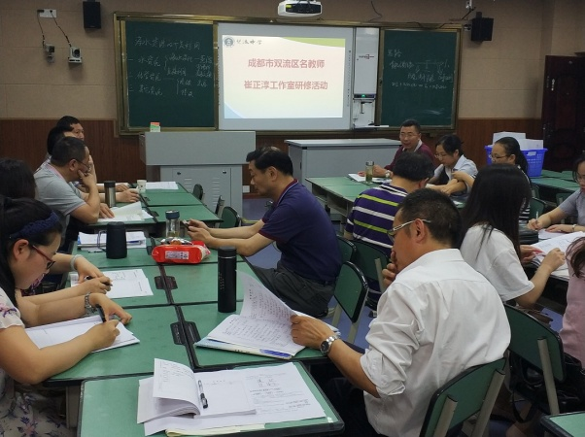

最后，双流区化学教研员文友贵老师做总结发言。文老师认为两堂课各有优缺点，新一轮课改突出了化学核心素养，要以王磊老师讲座精神做指导，在今后的教学中进一步思考每一个教学环节承载了什么样的核心素养，包括社会责任、科学探究、物质转化等等，进一步优化每个老师的教学设计。

三、崔正淳工作室顺利举行第3次研修活动

2018年5月24日，崔正淳工作室在双流中学多功能二厅顺利举行第3次研修活动，邀请市化学教研员邓玉华老师做《基于结构化的化学活动元教学案例研究》专题讲座，崔老师工作室全体成员及市化学核心团队成员参加。

邓老师首先指出现在课堂教学面临的问题有：死记硬背，结构松散，学生活动不具体，教师随意性大，学生思考不足，自主学习缺失。然后详细阐述了活动元这种新型的教学设计范型。邓老师认为，好的教学设计应该符合主体性原则、可接受原则和多样性原则。结合冯忠良教授的结构心理学和傅兴春老师的活动元理念，邓老师认为活动元的核心就是以学生为中心，以学习任务为驱动，细化学习活动。

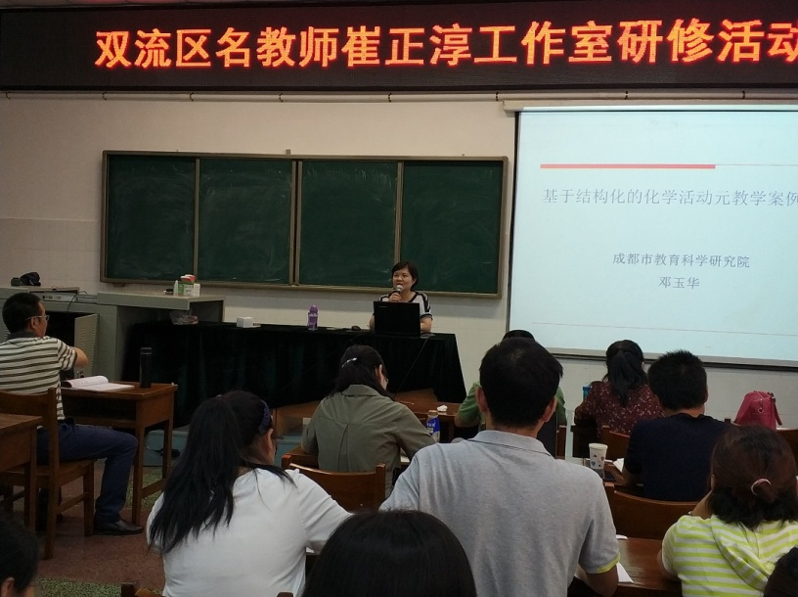

邓玉华老师以卤代烃的教学设计为例，阐述了基于结构化的活动元教学设计流程：

①分配任务，搭建任务框架；

②细化学习任务，明确学习行为；

③突出学生主题，优先设计学案；

④及时反馈，评价落实目标达成。

邓老师还提到，三维学习目标要整合，教学设计要有时间、活动形式、活动内容、教师活动等项目，学生填空要有明确指导并合上书填写，过渡语言要写进教学设计等具体建议。

最后，崔老师做了总结，基于结构化的化学活动元教学设计可以很好得规范教师的教学行为，让课堂效率更高，有利于提高学生的自主学习能力，工作室将进一步研究如何提高中学生的自主学习能力。

附录：1、**成都市双流区名教师**

崔正淳工作室三年规划

**（2018.1-2021.4）**

**四川省双流中学 崔正淳**

一、工作室理念

**自学学习学生发展之本，教学反思教师成长之根**

二、工作室成员

导师：**崔正淳**

成员：**杨朝军（双中）、杨华敏（双中）、尤丽娟（双中）、林华娟（双中）、徐聪（双中）、蒋军泽（双中）、华英利（棠外）、黄丽（永安中学）、屈信丽（东一）、张浩（棠中实验）**

三、工作室的发展目标

**研究方向为中学化学课程与教学，重点研究中学生化学自主学习和中学化学试题命制。培养专家型教师为目标，以研修主题为中心，任务驱动，实践解决为过程。创新学员培养方式，打造工作室特色品牌，力争出一批较有影响力的研究成果，带动身边教师，服务双流教育，以此促进工作室学员的专业成长。通过三年规划培养，使工作室学员成为各学校教学的示范者，课题研究的引领者，教学先进经验的传播者，成为双流教育的骨干力量和示范者。**

四、工作室主要研修课程

1.理论研修

**教育教学理论知识是专家型教师的基础，提升学员的教育教学理论知识是工作室的首要任务。学习内容以指定和自选相结合，工作室结合学年规划的需要每期指定一本共同学习的书籍，学员再根据自己教学和课题研究需要自选相关书籍学习。学习方式以自主学习、集中交流和讨论相结合。通过学习提升学员的专业理念素养和。**

**成果显现：读书笔记、读书感想和交流发言材料等。**

2.专家讲座

**聘请教育教学家和模范教师定期督促、指导工作，通过专题讲座、课例示范、案例点评等形式，聆听专家名师，吸取思想和理论精髓，加快成员的专业发展进程，提升学员的师德修养水平。**

**成果显现：讲座记录，活动记录，感想收获等。**

3.课题研究

**以课题研究为平台，通过课题研究逐渐形成学员独立开展教育科研课题的研究能力。工作室研究课题：《中学生化学自主学习教师指导策略的研究》，学员还要参加各自学校的教育科研课题的研究工作。**

**成果显现：课题立项，课题各科研究报告，研究论文发表或获奖，课题结题，课题研究成果应用推广等。**

4.课堂教学研究

**课堂教学是学员本职工作的主阵地，提升学员的课堂教学水平是工作室最主要的任务，课堂教学也是践行工作室其它研修成果的主要阵地，实施新课程教学理念也需要通过课堂教学研究和践行来实现。每个学员通过研究课、公开课或示范课的说课、磨课、上课、听课、评课、反思跟课等各个研修环节来提升学员的课堂教学水平，进而提高每个学员的教育教学质量。**

**成果显现：教学设计、听课记录、评课记录、课后反思等相关材料，学生和家长的评价，教育教学质量的提升成果等。**

5.试题命制研究

**试题命制能力是一个教师专业能力的重要方面，也是实施新课程教学理念和提高教学质量的重要措施，通过试题命制能力的提升来促进教学设计水平提升。开展中学化学试题命制的学习、研究和实践，每个学员一期命制1套以上的原创试题，来每个学员中学化学试题的命题水平。**

**成果显现：原创试题，原创题大赛获奖，试题发表或各级测试选用等。**

6.教学反思

**教师的成长源于教学反思，有没有教学反思习惯，有没有教学反思能力，是教师能不能快速成长，能不能成为专家型教师的关键。开展教学反思活动，每节课有反思笔记，工作室定期开展教学反思交流，每期有1篇以上的教学反思论文发表、评奖或各级教研会交流，提升每个学员化学教学的研究能力。**

**成果显现：反思论文发表或获奖或各级教研会交流等。**

7.各级赛课

**通过参加各级赛课来提升学员的教学水平，通过各级赛课使工作室研修成果显性化。每个学员必须参加“一师一优课，一课一名师”活动并力争获奖，每个学员必须参加双流区微课制作与展示活动并获奖，每个学员积极参加各级组织的其它赛课活动并力争获奖。**

**成果显现：赛课获奖成绩等。**

8.教研培训

**积极参加校本培训和各级教研活动，承担校本培训和各级教研活动的专题讲座、交流发言和公开课、研究课、示范课，是提升学员教学、教研能力的重要措施。几遇这些活动学员必须积极参加，并主动争取承担活动的相关任务，从而提升学员的专业能力，扩大工作室的影响力和辐射力。**

**成果显现：参会证明材料，专题讲座材料，交流发言材料，公开课、研究课、示范课证书等。**

9.成都市继续教育培训项目

**依托双流中学作为成都市继续教育基地学校的优势，以双流中学和工作室双重名义申办承担成都市高中化学继续教育培训项目，促进每个学员的专业成长，扩大工作室的影响力和辐射力。**

**成果显现：成都市高中化学继续教育培训项目相关证明材料。**

10. 送教下乡

**积极申请承担双流区教育局的名师送教下乡项目，通过这一活动的开展提升学员专业能力，扩大工作室的影响力和辐射力。。**

**成果显现：双流区教育局送教下乡项目相关证明材料。**

11. 教育考察

**组织学员到区内外知名学校或名师工作室考察学习，组织学员参加重要的学术会议。通过交流与学习，学习先进的教育教学理念，借鉴别人成功的经验，加快学员专业成长的步伐。**

**成果显现：交流证明材料，学术会议记录等。**

五、工作室主要研修措施

1.研修任务主题化

**将各研修课程的相关研修任务分解成一个个研修主题，以研修主题为问题中心，落实专人主持负责实施。**

2.研修手段信息化

**工作室qq群：749166592，建立工作室微信群，开通工作室博克和个人博客，将自己的教育教学理论与实践的相关文章、图片、视频等定期上传；以博客作为与教育专家、同行、学生及家长的网上门交流平台。**

**研修方式：自主研修与远程指导结合；网络交流与集中交流结合。**

3.研修内容课程化

**工作室初步开发11个研修课程，每年围绕这些研修课程制定分年度的研修任务主题，分年度逐步达到最终研修目标。**

4.研修方式多样化

**创新实践工作室研修多样化的活动方式，增强工作室的凝聚力和生命力，激发学员主动自学研修的内驱力，培养学员研修的学习力。**

5.研修成果系列化

**在实施各研修课程时，必须形成一系列的研修成果：实践成果、学术成果和人才成果。**

6.研修团队特色化

**逐渐塑造工作室的研修特色，根据各学员的个性特征和各研修课程的任务要求，建立并形成各具特色的研修团队，从而顺利完成相应的研修成果。**

六、工作室管理制度

1.工作室导师职责

1. **自觉遵守《中小学教师职业道德规范》，做师德表率。**
2. **主持“名师工作室”的工作。制定三年规划、学年项目申报方案、学年总结、每月研修活动安排和简报、制度建设、档案管理、活动组织、经费开支、网页建设、成果汇编等。**
3. **针对每一位学员的特长，对学员实施全程培训指导。培训指导教材教法分析、课堂教学实施、案例研讨、课题研究、论文撰写、校本课程开发等。**
4. **及时整理工作室活动记录、研究资料，总结自身教育教学经验和工作室经验，逐步探索提炼出较为成熟的具有学科特点的教学主张和教学模式，形成工作室课程研修体系，自觉向全区教师传播先进的教育理念和实践策略，充分发挥引领示范作用。**
5. **加强教育教学理论学习和研究，及时吸纳全国先进的教育教学理念，并辐射、传播。一个周期（3年）内主持并带领学员完成至少1项区级以上的科研课题；每学年有1篇以上的教育教学论文正式发表或获市级二等以上奖励；每学年为区级教师培训办讲座1次以上。**
6. **立足于课堂教学，积极开展教育教学实践活动，带头做好所在单位的本职工作，教学质量在同年级中名列前茅。每学年上1次以上的区级公开课，开展对学员及学科教师的听课、评课活动不少于30次。**
7. **搭建网络交流平台。做好名教师工作室网页建设，借助名教师博客、QQ、微信平台等形式，与工作室成员及相关学科教师进行学术交流切磋，充分发挥辐射作用。**
8. **做好学员的过程性考核评价工作。**
9. **自觉接受名教师工作室领导小组、管理办公室、所在学校的领导和名教师工作室研究小组的管理。**

2.工作室学员职责

1. **自觉遵守《中小学教师职业道德规范》，尊重导师，积极、虚心向导师请教学习。与工作室其它成员通力合作，协助导师做好工作室日常建设工作。**
2. **制定个人三年发展规划、学年研修计划和学期总结，做好各种研修活动记录。**
3. **在导师引领下，努力钻研教育教学理论，积极开展教育教学实践，力争2～3年内成长为双流教育的骨干力量和示范者。在工作室研修活动中担任主讲（含上研究课、举办专题讲座），每人每学年不少于4次，专题讲座不少于60分钟。每学年有1篇以上教育教学研究论文发表，1篇获区级二等奖及以上。每年在校内或教研组内至少上1次公开课并作1次校本培训讲座。3年内参与或主持完成1项区级以上的课题研究。3年内荣获1次区级以上赛课奖励和1次区级个人荣誉。**
4. **每学年积极参加区教育局组织的“一师一优课，一课一名师”活动，按要求进行“晒课”并截屏留存。每年积极参加区微课制作与展示活动并获奖1次。每年积极参加教师读书活动，并在校内或教研组进行交流1次。**
5. **结对指导1～2名青年教师、新教师，将工作室的先进经验、成果及时传播给他们，使双流区更多的教师共同提高。**
6. **立足于课堂教学，积极开展教育教学实践活动，带头做好所在单位的本职工作，教学质量在同年级中名列前茅。**
7. **积极参与名教师工作室网页建设，及时上传工作室各类研修资料，借助名教师博客、QQ、微信平台等形式，与工作室成员及相关学科教师进行学术交流切磋。**

3.理论学习、例会、培训制度

**坚持理论和专业知识学习，每月写一篇学习心得体会；定期开展教学教研业务培训、组织外出参观学习和参加教研活动，提交培训和学习活动专题报告。**

**理论学习是工作室工作的基础，对教育工作者而言，理论学习尤其必要。为了使工作能够迅速展开，顺利正常地进行，特制定理论学习例会制度。**

1. **每周星期四下午2:30～5:30为学习时间。每月有两次集中学习，其余为自学，非特殊情况，不作改动。**
2. **集中学习地点：工作室或学员所在学校。**
3. **工作室成员必须准时到会，不得迟到、缺席。**
4. **会议记录：按计划由老师轮流负责。**
5. **参会时，要按要求认真学习，作好记录。**
6. **每次会议，参会人员要按要求准备好相应的相关资料。**
7. **在参加理论学习例会的同时，要自觉利用业余时间加强学习，不断提高自身身心健康、理论水平和业务能力。**

**工作室成员必须参加培训工作，完成工作室的学习、研究任务，并有相应的成果显现，努力实现培养计划所确定的目标。**

4.会议制度

1. **每学期召开一次工作室计划会议，讨论本学期工作室计划，确定工作室成员的阶段工作目标、工作室的教育科研课题及专题讲座内容。**
2. **每学期召开一次工作室总结会议，安排本学期需展示的成果内容及形式，分享成功的经验、探讨存在的问题。**
3. **根据工作室计划，每学期至少安排一次阶段性工作情况汇报会议，解决各项工作实施过程中的难点。**

5.工作交流制度

**主持人和学员之间每星期要通过微信群、QQ群、网页、电子邮箱、博克等途径互通信息，交流教学教研开展情况，分享教育教学工作经验。**

6.课题研究制度

**主持或参加课题研究活动，每年上研究课2次以上，撰写教研论文1篇以上。课题研究需要不断积累、及时总结。为了给课题研究提供调控机制，保证课题研究的深入开展，制定本制度：**

1. **课题组成员要在研究过程中强化经验的总结，并力求上升到一定的理论高度，写出有质量的课题研究论文。**
2. **原则上，课题主研人员每学期应上交一篇课题研究论文或经验文章。**
3. **课题组成员必须按要求完成课题组给予的论文撰写任务。**
4. **学期初，课题组成员要有相应的研究计划，主研员还要完成子课题小组的计划，学期结束，相关人员要写出本人或子课题小组的阶段性研究总结。**
5. **课题研究的论文和经验文章要符合总课题组的撰写要求。**

8.考勤制度

**按时参加工作室组织的各项活动，原则上不准请假，若有特殊情况，须以书面形式向工作室导师请假，经常不参加活动的报教育局处理。**

9.档案资料管理制度

**工作室主持人、成员和学员的计划、总结、听课、评课记录、实验课、公开课、研讨课、教案、学案、教学设计、课例、讲座、报告、论文、专著等材料，以学期为单位由林华娟收集、归档、存档，为个人的成长和工作室的发展提供依据。电子文稿、图片、音响、视频等经徐聪审核后保存并及时上网。**

1. **所有成员都应尽到相关资料的收集义务，并进行整理备份，交资料保管员林华娟存档。**
2. **资料保管由专人担任。纸质资料管理：林华娟；网络资料管理：徐聪。**
3. **保管员要对有关资料作及时收集，并进行整理归类。**
4. **保管员对资料必须妥善保存，不得随意处理。**
5. **本资料仅供本组成员共享，未经同意，不得外借。**
6. **工作室成员使用资料，要与保管员办妥相关手续，并按时归还，不得损坏、遗失影响工作室的正常工作。**
7. **工作室成员要尽可能充分地使用有关资料。**

9.工作室考核制度（按教育局的办）

考核内容

（1）品德修养

**①师德高尚，乐于奉献，勤恳敬业，遵纪守法。**

**②工作认真，有较强的责任心和较强的团队精神。**

**③专业思想牢固，贯彻科学发展观的精神，能充分发挥在教育教学中的骨干作用。**

（2）组织纪律

**①严格遵守工作室工作安排，认真完成工作室分配的工作。**

**②遵守工作会议纪律，准时参加会议，杜绝迟到和早退现象。**

**③及时完成并上传工作室布置的工作，并积极为工作室的未来发展出谋划策。**

（3）教学水平

**①潜心钻研教学，致力于艺术教学的创新发展，探索实践有效的课堂教学模式。**

**②工作室的每个成员，每学年必须执教1～2节以上具有特色的公开课，并总结、反思。**

**③每个成员在课题的研究范围内，积极进行探索和实践，及时记录过程，形成总结。**

**④指导1～2名本校或其他学校的年轻教师。**

（4）科研成果实绩

**①工作室成员每人每年必须有1篇以上的教学论文、随笔、教案、课例在县级及县级以上的刊物发表或获得县级相关活动二等奖及以上奖励。**

**②每位成员必须参加校级及以上科研课题或主持校级及以上科研课题，并形成记录和成果。**

**③每位成员必须充分发挥名师效应，在日常教学中，发挥“传帮带”作用，加强信息交流，每年至少在本学校举办讲座一次。并对相关青年老师进行有效的指导。**

**④积极与校外名师交流、探索，相互学习先进的教学经验。**

考核办法和程序

**（1）工作室成员自评，形成书面报告。**

**（2）由工作室领导小组对工作室成员进行考核并量化评分。**

10.工作室经费使用制度

**为合理使用有限的经费，真正使经费用到工作中，特制定经费使用制度。**

1. **经费来源：专项划拨。**
2. **使用原则：专款专用，节约为本，用到实处。**
3. **经费管理：会计—黄丽（记帐），出纳—华英利（报帐）**
4. **使用范围：**

**①外出学习的车旅、食宿；**

**②资料购买、上网查询；**

**③聘请顾问、专家、教授；**

**④编辑文集、复印资料；**

**⑤活动的开展、组织、接待；**

**⑥各种会议等。**

**成都市双流区名教师崔正淳工作室**

**二〇一八年五月六日**

2、**化学课外自主学习记录表**

班级 ，姓名 ，学习时间 年 月 日～ 年 月 日

|  |  |  |
| --- | --- | --- |
| 学习计划 | 学习题目 |  |
| 学习素材 |  |
| 存在问题 |  |
| 学习目标 |  |
| 学习记录 | 学习笔记 |  |
| 反思总结 |  |